Tên: Đặng Hooàng Nguyên

MSSV: SE171946

Lab 02

1.

Man:

- Syntax:

man [man options] [[section] page ...] ...

man -k [apropos options] regexp ...

man -K [man options] [section] term ...

man -f [whatis options] page ...

man -l [man options] file ...

man -w|-W [man options] page ...

- Dùng lệnh man trong Linux được sử dụng để hiển thị hướng dẫn sử dụng của bất kỳ lệnh nào mà chúng ta có thể chạy trên thiết bị đầu cuối.

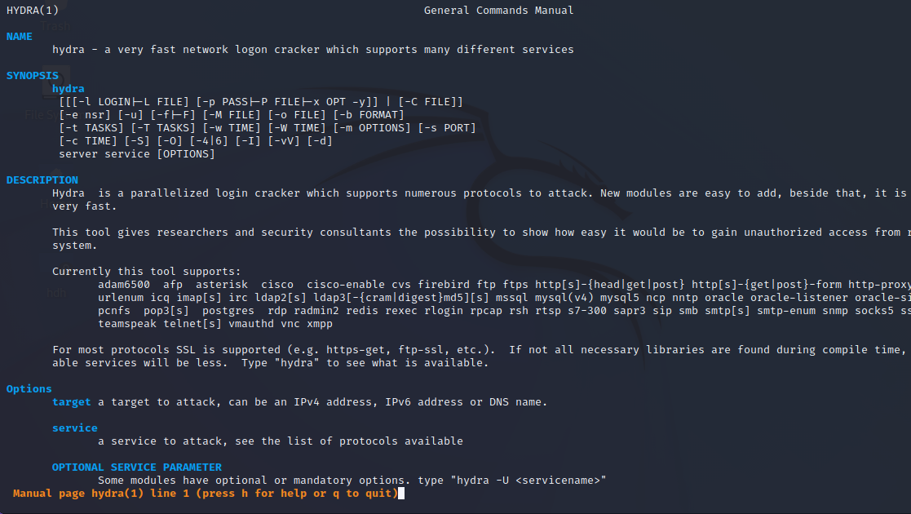

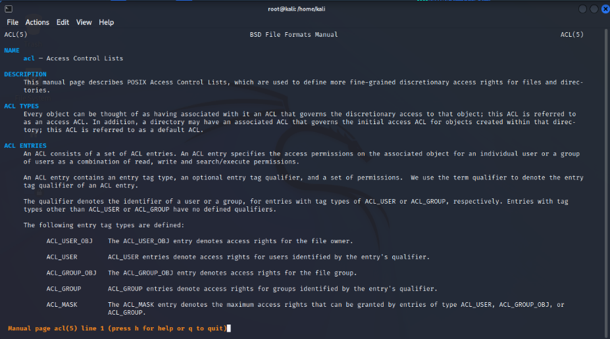

Job

-  **jobs** sẽ hiển thị tất cả jobs hiện tại và trạng thái jobs

- **jobs** [  [**-l**](https://www.ibm.com/docs/en/aix/7.1?topic=j-jobs-command#jobs__row-d3e30487) | [**-n**](https://www.ibm.com/docs/en/aix/7.1?topic=j-jobs-command#jobs__row-d3e30493) | [**-p**](https://www.ibm.com/docs/en/aix/7.1?topic=j-jobs-command#jobs__row-d3e30499)] [ JobID ... ]

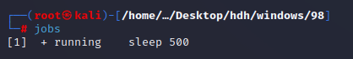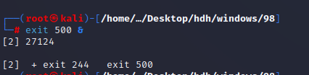

FG

- Lệnh fg chuyển một công việc đang chạy trong nền sang nền trước

- fg [job_spec]

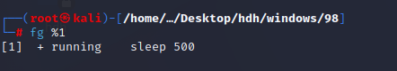

BG

- Lệnh bg khởi động lại công việc bị tạm ngừng và chạy nó trong nền.

- bg [job_spec ...]

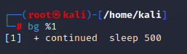

Who:

- Syntax: who [OPTION]... [ FILE | ARG1 ARG2 ]

- Dùng lệnh who xem ai log in vào máy

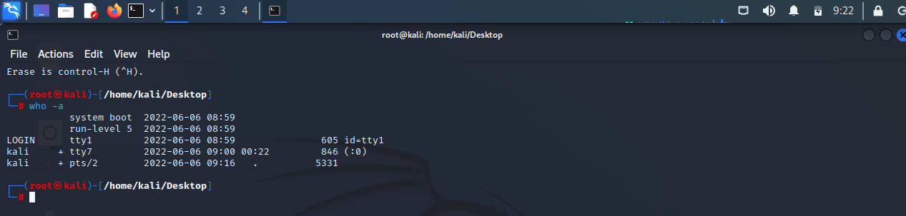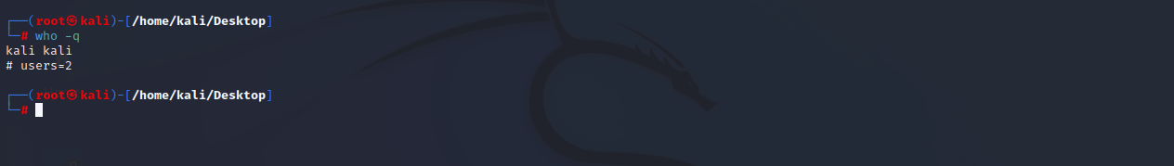

Chown:

-syntax: chown [OPTION]... [OWNER][:[GROUP]] FILE...

chown [OPTION]... --reference=RFILE FILE...

- Dùng đổi chủ của file hay group

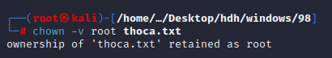

Chmod:

- Syntax:

chmod [OPTION]... MODE[,MODE]... FILE...

chmod [OPTION]... OCTAL-MODE FILE...

chmod [OPTION]... --reference=RFILE FILE...

- Dùng lệnh chmod để thay đổi quyền truy cập



Chgrp:

- Syntax: chgrp [OPTION]... GROUP FILE...

- Dùng lệnh chgrp thay đổi chủ group

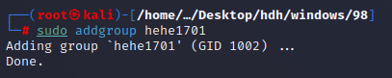

Date:

-Syntax: date

- Dùng để xem ngày tháng năm của hệ thống

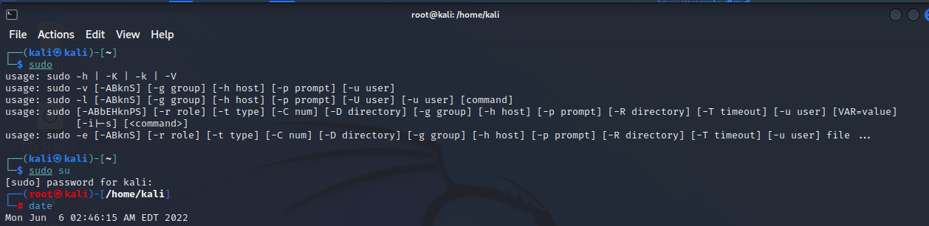

Su

- Syntax: su [options] [-] [user [argument...]]

- Dùng để chạy một lệnh với người dùng thay thế và ID nhóm

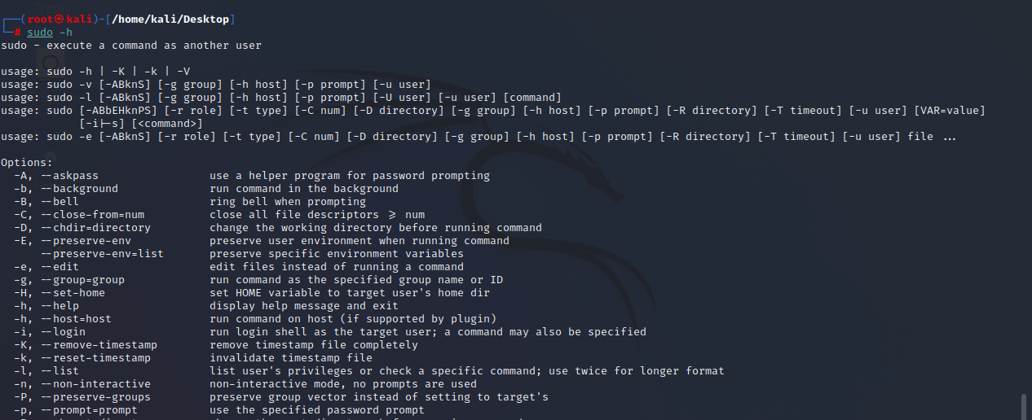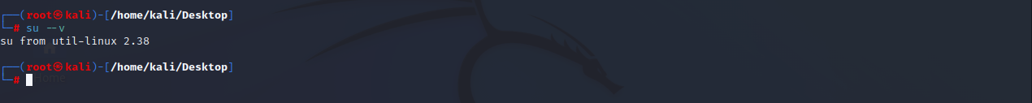

Top:

- Dùng để xem các tiến trình đang hoạt động

- Syntax: top -hv|-bcEeHiOSs1 -d secs -n max -u|U user -p pids -o field -w [cols]

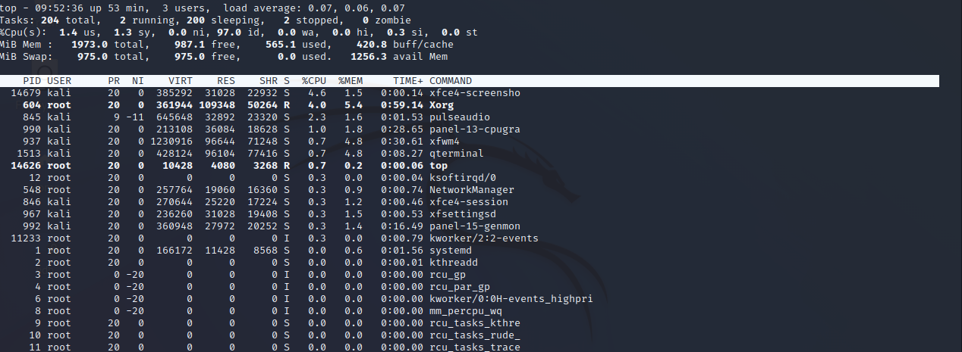

Kill

- Truyền tín hiệu đến bộ xử lý

- Syntax: kill [options] <pid> [...]

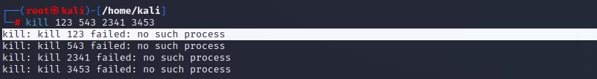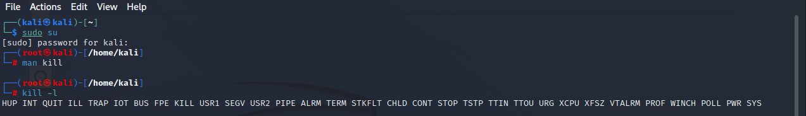

2. Lệnh grep có chức năng là tìm từ khóa giống với từ khóa được nhập trong command grep. Như trong hình thì ta dùng grep với từ “như núi” trong file thoca.txt. Grep sẽ quét hết dữ liệu và xuất đỏ ra ngoài nếu khớp nội dung

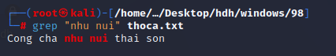

3.

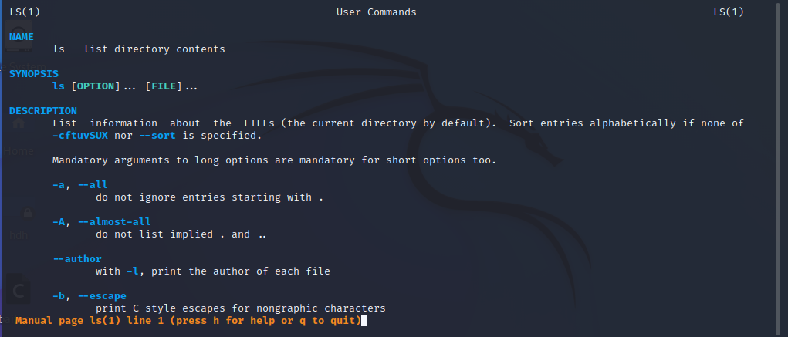Kết quả ra list ls. Ban đầu chúng ta bỏ man ls vào trong system, máy thực hiện lệnh và in ra hướng dẫn sử dụng lệnh ls. Sau đó hàm system() trả về giá trị 0. Chương trình thực hiện thành công và thát ra ngoài